Зачем питанию режим?
Почему важно каждый день есть примерно в одно и то же время.
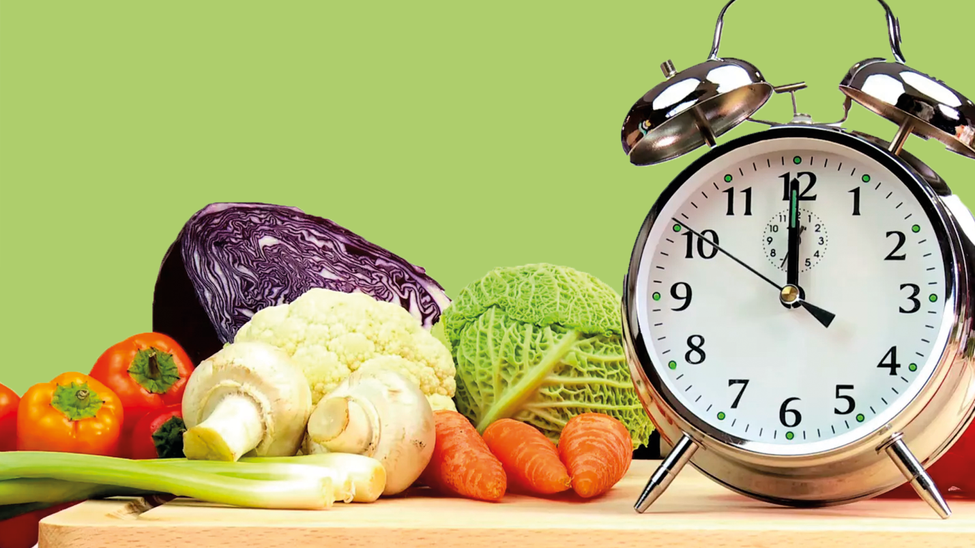
Появляется все больше и больше доказательств того, что нарушение биоритмов организма отрицательно сказывается на нашем здоровье. Поэтому хорошо, если основные приемы пищи происходят регулярно, примерно в одно и то же время.
Особенно важно не пропускать завтрак, ведь именно он обеспечивает хорошее начало дня. Наше тело всегда стремится к поддержанию равновесия. Мы испытываем чувство голода, когда желудок пуст, когда нужна энергия или определенные питательные вещества. Тело зависит от циркадных ритмов (или биоритмов), бесконечное количество биологических процессов в организме повторяются по определенной схеме в течение 24 часов.
Чередование дня и ночи формирует циркадные ритмы, которые состоят из активной фазы (день) и фазы отдыха (вечер и ночь). В идеальной ситуации эти фазы соответствуют ритму сна и бодрствования. Во время активной фазы организму требуется два-три приема пищи. В фазе отдыха лишние приемы пищи нам не нужны.
Все больше и больше исследований показывают, что нарушение биоритмов, например, работа в ночные смены и прием пищи ночью, может привести к развитию ожирения и диабета 2 типа.
Поэтому лучше планировать все три приема пищи (завтрак, обед и ужин) в определенное время в течение дня, в активную фазу (это время может варьировать, но в среднем активная фаза длиться с 6.00 до 18.00) . Вечером (после 18.00), лучше не употреблять большое количество пищи.
Кстати, смена часовых поясов также приводит к нарушению циркадных ритмов.
Итак, рекомендуется начинать день с завтрака. Ежедневный завтрак приносит большую пользу для здоровья.
В первую очередь, завтрак улучшает концентрацию внимания и когнитивные функции. Он облегчает процесс запоминания, это позволяет лучше учиться в школе, университете, или решать сложные задачи на работе.
Есть четкая связь между завтраком и избыточным весом, ожирением и общим состоянием здоровья. У тех, кто пропускает завтрак или ест нездоровый завтрак (с высоким содержанием жиров и сахара, с низким содержанием клетчатки), больше шансов набрать вес и ухудшить общее состояние здоровья.
Здоровый завтрак помогает организму настроиться на более здоровую диету в течение остальной части дня, что способствует нормализации веса и улучшению общего состояния здоровья. Дети и молодые люди довольно часто пропускают завтрак, что может привести к негативным последствиям.
Важен и состав завтрака. Здоровое питание начинается с первого приема пищи.
Обязательно включите в свой завтрак цельнозерновой продукт (хлеб из цельной зерна, сухарики из непросеянной муки, овсянка, несладкие хлопья для завтрака, богатые клетчаткой, несладкие мюсли или гранола).
Бутерброды прекрасно дополнят овощи и фрукты (банан, клубника, персик, овощи, арахисовое масло, хумус). Не забудьте про белковую составляющую (яйца, творог, моцарелла, сыр, филе курицы или индейки). Не ешьте каждый день на завтрак бутерброды с колбасой, ветчиной или салями – они менее полезны. Постарайтесь использовать как можно меньше подсластителей, даже если используете так называемые «здоровые» варианты, такие как мед, сироп агавы или кокосовый сахар. В качестве альтернативы можно добавить свежие фрукты. Орехи, сухофрукты и семена придадут дополнительный аромат. Несладкие молочные продукты – полезное дополнение к завтраку. А завершить завтрак лучше всего свежим фруктом.
Если утром не хочется есть, попробуйте вставать немного раньше, чтобы у было время проснуться и приготовить завтрак.
Кстати, завтракая вместе с семьей или друзьями вы стимулируете друг друга не пропускать завтрак.
Не хотите вставать раньше? Подготовьте все накануне вечером: накройте стол, порежьте фрукты, приготовьте овсяные хлопья...
Найдите свой здоровый завтрак. Для кого-то это бутерброды, а для кого-то йогурт с фруктами или овсянка.
Если надо рано уезжать на работу, можно заранее подготовить сбалансированный завтрак, и взять его с собой.
Согласно циркадным циклам, не рекомендуется есть во время фазы покоя. Позднее время обеда (после 15:00) и ужина (менее чем за 2 часа до сна) оказывают негативное влияние на организм, нарушая метаболизм и повышая риск развития ожирения. У людей, которые поздно ложатся спать и едят за два часа или менее до сна, риск развития ожирения значительно повышается.
Исследователи еще не пришли к единому мнению о том, сколько приемов пищи в день оптимальны. Если вы хотите перекусить между двумя основными приемами пищи, спросите себя сначала, действительно ли вы голодны. Мы часто выбираем перекусы, богатые жирами (в том числе добавленными), сахаром и солью, хотя на самом деле не хотим есть. Ведь мы нередко едим из-за соблазна, привычки, от скуки, или в определенных социальных и (или) эмоциональных обстоятельствах. Излишнее потребление калорийных перекусов способствует развитию ожирения.
Если вы действительно чувствуете голод между приемами пищи, выбирайте здоровые перекусы (фрукт, овощ, горсть несоленых орехов или сухофруктов ). Такие перекусы помогут обеспечить необходимое чувство сытости, позволят спокойно дождаться следующего приема пищи. Здоровые перекусы также улучшают метаболизм.
Если прислушиваться к биологическим часам, то окажется, что относительно долгий период (около 10 часов) мы спокойно проводим без еды. Это фаза покоя. Примерно в это же время мы спим, так что это голодание не доставляет больших неудобств. Только после 12 часов без пищи организм начинает испытывать чувство голода.
Итак, постарайтесь ограничить перекусы определенным временем и не ешьте весь день. Рекомендуется есть не более 5 раз в день (основные приемы пищи и перекусы). Придерживаясь постоянного количества и определенного времени приема пищи вы обеспечите себе здоровье и долголетие.

